Gezici İSG Araçları Hakkında Duyuru
Gezici İSG aracı hizmeti vermek isteyen kurumların sorumlu müdürü;
- İSG-KATİP üzerinden OSGB Modülü > Gezici İSG Araç Tanımlama kısmına giriş yapıp “Yeni” tuşuna basarak kayıt ekleyebilir. Araç kaydının izin belgesi alınan OSGB için oluşturulması, bilgilerin eksiksiz ve doğru şekilde girilmesi önem arz etmektedir.
- Gezici İSG Araç Tanımlama kısmında yer alan “Dosyalar” bölümüne İl Sağlık Müdürlüğünden almış olduğu GEZİCİ İSG ARACI İZİN BELGESİ’ni yüklemelidir.
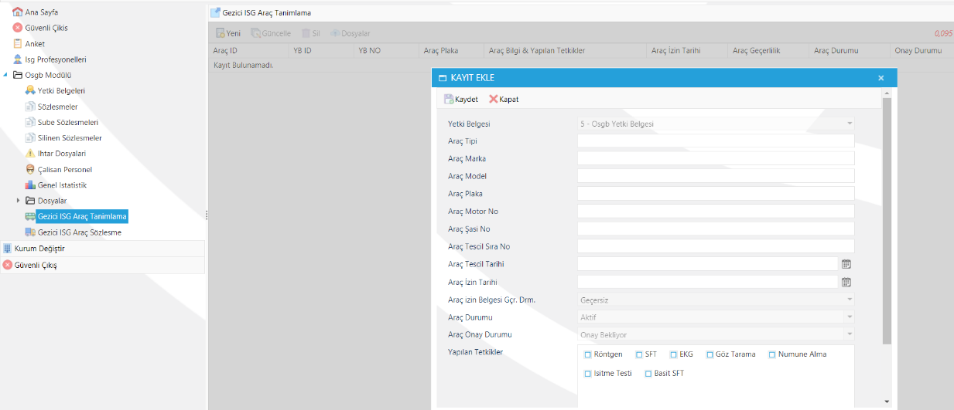
Giriş yapılan bilgiler Genel Müdürlüğümüzce kontrol edilecek olup araca onay verildikten sonra sözleşme aşamasına geçilmesi mümkündür.
- Aracı onaylanan birimlerin, İl Sağlık Müdürlüğünce ilgili araç için Çalışma İzin Belgesi düzenlenmiş işyeri hekimi, verilecek hizmete uygun tıbbi görüntüleme teknikeri, odyometri teknikeri, hemşire vb. gibi personelinin olması durumunda OSGB Modülü > Gezici İSG Araç Sözleşme kısmına giriş yapması gerekmektedir.
- Sözleşme işyeri ile karşılıklı onaylandıktan sonra “Planlanan Başlangıç Tarihi” ve “Planlanan Bitiş Tarihi” değiştirilememekte olup “Gerçekleşen Başlangıç Tarihi” ve “Gerçekleşen Bitiş Tarihi” güncellenebilecektir.

GEZİCİ İSG ARACI HİZMETİNE İLİŞKİN;
- OSGB’ler, ilgili resmi kurum ve kuruluşların izinlerini almak ve İSG-KÂTİP üzerinden bildirim yaparak Genel Müdürlükten onay almak şartıyla, gezici İSG aracı bulundurabilir. Bu araçlar, ilgili OSGB ve şubeleri tarafından İSG-KÂTİP üzerinden gezici İSG aracı hizmeti verilen işyerlerinde ve yalnızca ilgili resmi kurum tarafından verilen izin belgesinde belirtilen konularda kullanılabilir.
- 6331 sayılı Kanun kapsamında işyeri hekimliği hizmeti alma yükümlülüğü bulunan ve bu yükümlülüğü mevzuata uygun şekilde yerine getiren işverenler; ilgili kurum ve kuruluşların izinlerinin alınması ve İSG-KÂTİP üzerinden gezici İSG aracı hizmeti sözleşmesi yapılması şartıyla, bünyesinde gezici İSG aracı bulunan yerlerden bu hizmeti alabilir. İşyeri hekimi görevlendirme yükümlülüğü bulunmayan işverenlerin gezici İSG aracı hizmeti almak istemesi halinde, İSG-KÂTİP üzerinden işyeri hekimi görevlendirmesi gereklidir.
- İSG-KÂTİP üzerinden işyeri hekimliği sözleşmesi bulunmayan işyerlerine Gezici İSG aracı hizmeti sunulamaz.
- OSGB’ler, ilgili kurum ve kuruluşların izinlerini alarak İSG-KÂTİP üzerinden gezici İSG aracı sözleşmesi yapması halinde il sınırı olmaksızın gezici İSG aracı hizmeti verebilir.
- Gezici İSG araçları kiralanamaz veya farklı bir OSGB ya da işyerinin kullanımına tahsis edilemez.
- Belirtilen hususlara aykırılığın tespiti halinde 29.12.2012 tarihli ve 28512 sayılı Resmi Gazete’de yayımlanan İş Sağlığı ve Güvenliği Hizmetleri Yönetmeliğinin Ek-7’sinde belirtilen ilgili ihtar uygulanacaktır.

